Assemblée générale du Conseil Elzéar-Goulet
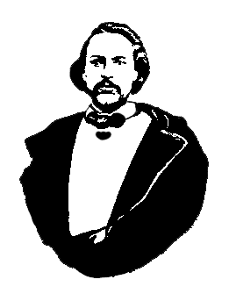
Le Conseil Elzéar-Goulet
Président: Marc Boyer Vice-président: Lucien Croteau Secrétaire: Rita Michaud Trésorier: Roger Hupé
Ainés: Frances Lemay et Roland Lavallée Jeunesse: Jonelle Hupé Historien: David Dandeneau Président-sortant: André Carrier
Adresse: 10 – 297 Enfield Cr., Saint- Boniface, Manitoba, R2H 1C1 Téléphone: 204.231.4020 Courriel: info@elzear-goulet.org
21 mai 2014 ◊ 19h30 ◊ Salle Sportex (1341), USB

- Ouverture de la réunion et prière
- Adoption de l’ordre du jour
- Adoption et suivi du procès-verbal du 19 mars 2014
  - Auberge du Violon 2014
  - Prélèvement de fonds : Manitoba Lotteries
  - Renouveau du tombeau d’Elzéar-Goulet

- Rapport financier
- Activités de nos partenaires
  - Union nationale
  - MMF
- Affaires nouvelles
  - Motion : soutient du Musée de St-Vital (100$)
  - Motion : soutient du pique-nique métis (600$)
  - Motion : achat des prix de présence (2 x 150$)
  - Motion : achat de trousse de trésorier
  - MMF - Élections
  - Équipe pour soutenir André dans les élections

- Tirage 50/50
- Tirage de prix de présence
- Ajournement

